ПОСТАНОВКА ЗАДАЧИ «ОТДЫХ»

База данных содержит информацию: обо всех организациях города (рестораны, кафе, компьютерные клубы и т.д.), занятых в бизнесе отдыха; о проведения общественных мероприятий (например, юбилеи, свадьбы и т.д.), об услугах, предоставляемых различными организациями и заведениями, по проведению свободного времени (например, дискотека, шоу-концерт и т.д.).
При разработке базы данных учитывать также следующие замечания: обязательно содержатся данные о стоимости различных услуг в различное время; существует система скидок; принимаются предварительные заказы. Кроме того, выводится следующая информация: виды отдыха на конкретный период времени; бронирование того или иного места для проведения отдыха (тип накладной); рейтинг посещаемости заведений.
Результаты представить в виде инфологической и концептуальной моделей данных, сопроводив соответствующей документацией, в которой указать все отношения (ключи – первичные, внешние) для имеющихся сущностей (для сущностей обязательно перечисление всех атрибутов, доменов и т.д.), условия целостности и условия на модификацию данных.
Привести также физическую модель данных, получив ее автоматической генерацией из концептуальной модели в PowerDesigner.
ОПИСАНИЕ ПРЕДМЕТНОЙ ОБЛАСТИ
БАЗЫ ДАННЫХ «ОТДЫХ», ПРЕДНАЗНАЧЕННОЙ ДЛЯ СООТВЕТСТВУЮЩЕЙ АВТОМАТИЗИРОВАННОЙ СИСТЕМЫ

Необходимо подготовить проект для реализации автоматизированной системы некоторого коммерческого предприятия, которое предлагает различные услуги по проведению свободного времени жителей города. В процессе выполнения задания будет спроектирована логическая модель для базы данных «Отдых», которая будет учитывать сведения представленные ниже.
База данных содержит информацию: обо всех организациях города (рестораны, кафе, компьютерные клубы и т.д.), занятых в бизнесе отдыха; о проведения общественных мероприятий (например, юбилеи, свадьбы и т.д.), об услугах, предоставляемых различными организациями и заведениями, по проведению свободного времени (например, дискотека, шоу-концерт и т.д.).
При разработке базы данных необходимо учитывать также следующие сведения:
  - в базе данных должны обязательно содержаться данные о стоимости различных услуг в различное время суток;
  - должна быть предусмотрена система скидок;
  - должна существовать возможность принимать предварительные заказы.
Кроме того, должна выводиться следующая информация:
  - виды отдыха на конкретный период времени;
  - бронирование того или иного места для проведения отдыха (тип накладной);
  - рейтинг посещаемости заведений.
Следует учесть также и следующие ограничения.
  - Каждая заведение может быть забронировано только с учетом даты, времени проведения мероприятия и количеством человек, не превышающим свободные места.
  - Цена меню каждого заказа формируется с учетом общего количества заказанных порций и блюд.
  - Клиент может получить индивидуальную скидку по заказу.
  - Каждый клиент может воспользоваться услугами фирмы более раза, однако, время его пребывания на различных мероприятиях не должно совпадать.
  - В каждый заказ может быть включено одна или несколько дополнительных услуг.
  - В базе должны храниться данные на всех клиентов и их заказы, если клиент хоть раз воспользовался услугами фирмы, но не все заказы обязаны принадлежать одному клиенту.
  - Каждый заказ может содержать скидку.
  - Каждый заказ должен содержать предварительно заказанное меню либо хотя бы одну услугу.
К автоматизированной системе будут иметь доступ следующие группы пользователей:
- руководство предприятия;
- персонал фирмы, ответственный за оформление заказов;
- клиенты фирмы.
Руководство данной коммерческой фирмой может получать информацию о каждом клиенте, о каждом заведении города, скидках и, кроме того, владеть следующей информацией:
- общая стоимость заказов по определенному заведению за выбранный период времени;
- количество проведенных мероприятий в определенном заведении (рейтинг заведений города);
- средняя стоимость меню;
- делать распечатку выше приведенной информации.
При работе с системой «Отдых» персонал фирмы должен производить следующие действия:
- модифицировать (добавлять, удалять, изменять) любую информацию, касающуюся предоставляемых услуг, местопребывания, режима работы, дополнительных услуг;
- оформлять заказы клиентов и делать распечатки соответствующих заявок;
- предоставлять информацию клиентам, касающуюся различных организаций отдыха в городе, возможных скидок, правила нахождения и режима работы и т.д.
При обращении к системе «Отдых» клиенты могут производить следующие действия:
- просматривать информацию, относящуюся к конкретному развлекательному заведению, т.е. иметь возможность просмотреть меню, режим работы, правила нахождения, дополнительные услуги;
- получать список заведений, проведение мероприятий в находится в определенном ценовом пределе;
Итак, целью создания автоматизированной системы «Отдых» должен стать программный продукт, удовлетворяющий перечисленным требованиям, а также – реализованный с использованием соответствующих СУБД и программного обеспечения.
ИНФОЛОГИЧЕСКОЕ МОДЕЛИРОВАНИЕ ДАННЫХ,
КАСАЮЩИХСЯ ПРЕДМЕТНОЙ ОБЛАСТИ «ОТДЫХ»

Изучая описание предметной области, можно выделить явные объектные множества: КЛИЕНТ, ЗАВЕДЕНИЕ, ВИДЫ БЛЮД, БЛЮДА, МЕНЮ ЗАКАЗА, УСЛУГИ и ЗАКАЗ.
Объектное множество КЛИЕНТ, в свою очередь, хранит информацию обо всех клиентах фирмы. Более того, для учета в дальнейшем возможности скидок постоянным клиентам, каждый представитель объектного множества КЛИЕНТ также имеет уникальный идентификатор. Объектное множество КЛИЕНТ является сильным объектным множеством.
Объектное множество ЗАВЕДЕНИЕ хранит сведения обо всех заведениях, с которыми работает данная коммерческая фирма при организации различных мероприятий. Каждое заведение имеет свой уникальный идентификатор. Существование объектного множества ЗАВЕДЕНИЕ не зависит от существования других объектных множеств, в силу чего оно может считаться сильным.
Изучая информацию, связанную с множеством ВИДЫ БЛЮД можно прийти к выводу, что оно является сильным объектным множеством и его наличие в инфологической модели необходимо для представления сведений о категориях блюд представленным в меню того или иного заведения (например, холодные закуски, горячие блюда, винная карта, алкогольные напитки, десерты и т.д.). Уникальный идентификатор для множества ВИДЫ БЛЮД позволит идентифицировать уникальным образом хранящиеся записи для конкретной категории меню заведения.
В тоже время объектное множество БЛЮДА не может существовать без множеств ВИДЫ БЛЮД и МЕНЮ ЗАКАЗА, причем, для его существования обязательно должны присутствовать соответствующие объекты-элементы каждого из указанных множеств. Объектное множество БЛЮДА может являться примером ассоциативного объектного множества.
Ассоциативным объектным множеством также является множество МЕНЮ ЗАКАЗА, т.к. оно зависит от множества ЗАКАЗ.
В свою очередь ассоциативное множество УСЛУГИ зависит от сильного множества ЗАВЕДЕНИЕ.
Множество ЗАКАЗ взаимосвязано с двумя сильными множествами: КЛИЕНТ и ЗАВЕДЕНИЕ. Объектное множество ЗАКАЗ также является ассоциативным объектным множеством.
Таким образом, на этапе предварительного моделирования данных по полученному описанию предметной области выделены следующие объектные множества:
- сильное объектное множество КЛИЕНТ – содержит информацию о клиентах фирмы, которые хотя бы один раз воспользовались ее услугами;
- сильное объектное множество ЗАВЕДЕНИЕ – содержит список заведений города, с которыми работает данная коммерческая фирма;
- сильное объектное множество ВИДЫ БЛЮД – содержит список категорий, к которым относится то или иное блюдо;
- ассоциативное объектное множество БЛЮДА – содержит список блюд, доступных для выбора при заказе меню;
- ассоциативное объектное множество МЕНЮ ЗАКАЗА – содержит список предварительно заказанных блюд, с учетом количества порций,
- ассоциативное объектное множество УСЛУГИ – содержит список доступных дополнительных услуг заведения, с учетом даты и времени проведения мероприятия.
- ассоциативное объектное множество ЗАКАЗ – содержит информацию о предварительной брони, заказанном меню и выбранных дополнительных услугах.
Кроме того, ассоциативное объектное множество ЗАКАЗ является функционирующим с возможным статусом (выписан; оплачен).
Анализируя отношения, которые характерны для данных объектных множеств, можно сделать следующие выводы:
- отношение один-ко-многим ОКАЗЫВАЕТ связывает множества ЗАВЕДЕНИЕ (один) и УСЛУГА (многие), а также имеет частичную степень участия со стороны множества УСЛУГИ, и полную степень участия со стороны множества ЗАВЕДЕНИЕ;
- отношение один-ко-многим ВЫПОЛНЯЕТ охватывает множества ЗАВЕДЕНИЕ (один) и ЗАКАЗ (многие), имеет полную степень участия как со стороны множества ЗАВЕДЕНИЕ, так и со стороны множества ЗАКАЗ;
- отношение один-ко-многим ОФОРМЛЯЕТ охватывает множества КЛИЕНТ (один) и ЗАКАЗ (многие), имеет полную степень участия со стороны множества КЛИЕНТ и ЗАКАЗ;
- отношение один-ко-многим ВХОДИТ связывает множества ЗАКАЗ (один) и МЕНЮ ЗАКАЗА (многие), имеет полную степень участия как со стороны множества ЗАКАЗ, так и со стороны множества МЕНЮ ЗАКАЗА;
- отношение один-ко-многим ВКЛЮЧАЕТ охватывает множества БЛЮДА (один) и МЕНЮ ЗАКАЗА (многие), имеет частичную степень участия как со стороны множества БЛЮДА и полную со стороны множества ЗАКАЗА;
- отношение один-ко-многим СОДЕРЖИТ связывает множества УСЛУГИ (один) и ЗАКАЗ (многие), имеет полную степень участия со стороны множества ЗАКАЗ и частичную со стороны множества УСЛУГИ;
- отношение один-ко-многим ОТНОСИТСЯ охватывает множества ВИДЫ БЛЮД (один) и БЛЮДА (многие), имеет полную степень участия как стороны множества ВИДЫ БЛЮД и БЛЮДА.

Рассматривая последовательно ключевые характеристики каждого из множеств, можно определить соответствующие атрибуты для каждого из рассмотренных объектных множеств.
Для сильного объектного множества КЛИЕНТ из описания предметной области выделяются следующие атрибуты:
- код клиента – уникальный идентификатор (первичный ключ);
- фамилия – однозначный атрибут;
- имя – однозначный атрибут;
- отчество – однозначный атрибут;
- паспортные данные – составной атрибут;
- телефон – однозначный атрибут.
Для сильного объектного множества ЗАВЕДЕНИЕ можно определить следующие атрибуты:
- код заведения – уникальный идентификатор (первичный ключ);
- наименование заведения – однозначный атрибут;
- адрес заведения– может подразумевать составной атрибут;
- режим работы – может подразумевать составной атрибут;
- наценочная категория – однозначный атрибут;
- вместимость зала.
Для сильного объектного множества ВИД БЛЮД можно определить следующие атрибуты:
- код вида – уникальный идентификатор (первичный ключ);
- наименование – однозначный атрибут.
Для ассоциативного объектного множества БЛЮДА можно определить следующие атрибуты:
- код блюда – уникальный идентификатор (первичный ключ);
- наименование блюда – однозначный атрибут;
- наименование вида блюда– однозначный атрибут;
- цена за порцию – однозначный атрибут.
Для ассоциативного объектного множества МЕНЮ ЗАКАЗА можно определить следующие атрибуты:
- код меню – уникальный идентификатор (первичный ключ);
- номер заказа – однозначный атрибут;
- наименование блюда – однозначный атрибут;
- количество порций – однозначный атрибут;
- цена к оплате – производный атрибут.
Для ассоциативного объектного множества УСЛУГИ можно определить следующие атрибуты:
- код услуги – уникальный идентификатор (первичный ключ);
- наименование услуги – однозначный атрибут;
- наименование заведения – однозначный атрибут;
- время проведения – может подразумевать составной атрибут;
- цена – однозначный атрибут.
Для ассоциативного объектного множества ЗАКАЗ можно задать атрибуты:
- код заказа – уникальный идентификатор (первичный ключ);
- ФИО клиента – однозначный атрибут;
- Наименование заведения – однозначный атрибут;
- Наименование услуги – однозначный атрибут;
- дата/ время проведения – может подразумевать составной атрибут;
- количество человек – однозначный атрибут;
- процент скидки – однозначный атрибут;
- внесенный аванс – однозначный атрибут;
- сумма к оплате – производный атрибут;
- отметка о расчете – однозначный атрибут.

Таким образом, с учетом анализа предметной области и соответствующих дополнительных выводов, инфологическая модель для базы данных «ОТДЫХ» может выглядеть в соответствии с рисунком 1.
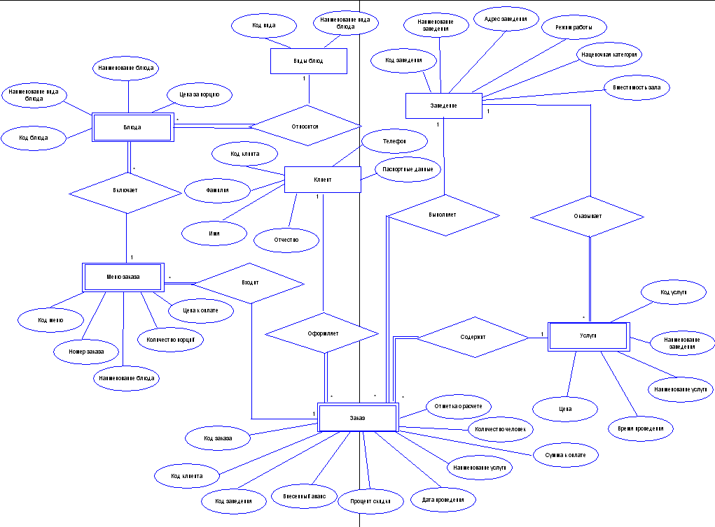
Рисунок 1 – Инфологическая модель для базы данных «Отдых»
СОЗДАНИЕ КОНЦЕПТУАЛЬНОЙ МОДЕЛИ
«ОТДЫХ»
Сущность – экземпляр, который может быть идентифицирован уникальным образом.
Каждый тип сущности характеризуется именем и списком свойств.
Слабый – тип сущности, существование которой зависит от сущности какого-то другого типа.
Сущность называется сильной, если ее существование не зависит от существования другой сущности. Слабые сущности иногда называют дочерними, зависимыми или подчиненными, а сильные – родительскими, сущностями-владельцами или доминантным
Для решаемой задачи выделим сущности, описание которых приведено ниже.
Сущности: родительские сильные – КЛИЕНТ, ЗАВЕДЕНИЕ, ВИДЫ БЛЮД, дочерние ассоциативные – БЛЮДА, МЕНЮ ЗАКАЗА, ЗАКАЗ, УСЛУГИ.
Атрибут – свойство типа сущности или типа связи. Атрибуты сущности содержат значения, описывающие каждую сущность. Значения атрибутов представляют основную часть сведений, сохраняемых в БД.
После дополнительного анализа полученной инфологической модели были сделаны дополнения, которые будут учтены при построении концептуальной модели.
Объектное множество КЛИЕНТ (сильное). Включает все выделенные атрибуты. Составной атрибут Паспортные данные считать простым атрибутом данного объекта.
Объектное множество ЗАВЕДЕНИЕ (сильное). Включает все выделенные атрибуты. Составные атрибуты Адрес заведения и Режим работы считать простым атрибутом данного объекта.
Объектное множество ВИДЫ БЛЮД (сильное). Включает все выделенные атрибуты.
Объектное множество БЛЮДА (ассоциативное). Включает все выделенные атрибуты. В качестве Наименования вида блюда будет использоваться атрибут Код вида.
Объектное множество МЕНЮ ЗАКАЗА (ассоциативное). Для реализации данного объекта в концептуальной модели учесть все выделенные атрибуты для данного объекта, исключая атрибут Цена к оплате, который является производным и формируется путем вычислений с учетом атрибутов Количество порций и Цена за порцию.
Объектное множество УСЛУЗИ (ассоциативное). Включает все выделенные атрибуты. В качестве Наименования заведения будет использоваться атрибут Код заведения. Атрибут Время проведения считать простым атрибутом данного объекта.
Объектное множество ЗАКАЗ (ассоциативное). Включаются все атрибуты, определенные в инфологической модели со следующей корректировкой: атрибут ФИО клиента заменен на атрибут Код клиента, атрибут Наименование заведения заменен на атрибут Код заведения. Кроме этого, атрибут Сумма к оплате не включается, т.к. он является производным и формируется путем сложения Цена к плате по меню и Цены за дополнительные услуги. Атрибут Дата проведения считать простым атрибутом данного объекта. Также для данной сущности атрибут Отметка о расчете наделен возможными состояниями {забронирован, оплачен}.
Таким образом, на основании полученной инфологической модели данных (модели как результата этапа анализа) и сделанных выше замечаний можно определить основные объекты концептуальной модели для БД «ОТДЫХ».
В свою очередь для анализа взаимосвязей сущностей вводится и такое понятие как степень участия.
Степень участия определяет, зависит ли существование некоторой сущности от участия в связи некоторой другой сущности.
Полная степень участия (или обязательное участие) определяется в том случае, если для существования некоторой сущности требуется существование другой сущности, связанной с ней определенной связью. В противном случае степень участия является частичной (необязательное участие).
Например, в связи «Включает» между сущностями БЛЮДА и МЕНЮ ЗАКАЗА является полным со стороны МЕНЮ ЗАКАЗА, так как каждое заказанное меню содержит определенное количество выбранных клиентом блюд. Однако поскольку клиент выбрал не все блюда, которые есть в свободном доступе для заказа, значит со стороны БЛЮДА степень участия – частичная.
На ER-диаграммах участники связи с полным участием соединяются со значком связи двойной линией, а участники связи с частичным участием – одинарной.
Связи:
- связь «ОКАЗЫВАЕТ» имеет связность один-ко-многим в направлении ЗАВЕДЕНИЕ – УСЛУГИ, тип участия – полная со стороны ЗАВЕДЕНИЕ и частичная со стороны УСЛУГИ;
- связь «ВЫПОЛНЯЕТ» имеет связность один-ко-многим в направлении ЗАВЕДЕНИЕ – ЗАКАЗ, тип участия – полная с обеих сторон;
- связь «ОФОРМЛЯЕТ» имеет связность один-ко-многим в направлении КЛИЕНТ – ЗАКАЗ, тип участия – полная с обеих сторон;
- связь «ВХОДИТ» имеет связность один-ко-многим в направлении ЗАКАЗ – МЕНЮ ЗАКАЗ, тип участия – полная с обеих сторон;
- связь «ВКЛЮЧАЕТ» имеет связность один-ко-многим в направлении БЛЮДА – МЕНЮ ЗАКАЗ, тип участия – полная со стороны МЕНЮ ЗАКАЗА и частичная со стороны БЛЮДА;
- связь «ОТНОСИТСЯ» имеет связность один-ко-многим в направлении ВИДЫ БЛЮД – БЛЮДА, тип участия – полная с обеих сторон;
- связь «СОДЕРЖИТ» имеет связность один-ко-многим в направлении УСЛУГИ – ЗАКАЗ, тип участия – полная со стороны ЗАКАЗ и частичная со стороны УСЛУГИ.

Домен атрибута – это набор значений, которые могут быть присвоены атрибуту. Каждый атрибут связан с набором значений, который называется доменом. Например, количество посетителей в заказе регулируется вмещаемостью зала.
Ограничения:
- домены – определить несколько доменов (процент скидки, наценочная категория);
- области значения (возраст участника: полн. 18 лет и т.д.);
- первичные ключи – Код заведения для ЗАВЕДЕНИЕ, Код вида для ВИДЫ БЛЮД, Код клиента для КЛИЕТ. В УСЛУГИ первичный ключ – Код услуги, внешний ключ – Код заведения. В БЛЮДА первичный ключ – Код блюда, внешний ключ – Код вида. МЕНЮ ЗАКАЗА: первичный ключ – Код заказа, внешний ключ– Код блюда. ЗАКАЗ: Код заказа, Код клиента, Код заведения, Код услуги – составной первичный ключ. Код клиента – внешний ключ к клиенту, Код заведения – внешний ключ к заведению.
- ограничения по единственному значению – требования уникальности какого-нибудь атрибута;
- ограничение на пустое значение – просмотреть имеется ли значение атрибута в модели, которое может быть пустым (атрибут, который не может принимать пустого значения необходимо зафиксировать);
- ограничения ссылочной целостности – Restrict. Поддержка ссылочной целостности должна выполняться декларативно, т.е. через ограничения внутри схемы базы данных. Для данной модели ограничения по ссылкам и по сущностям предполагает возможность удаления экземпляров дочерних сущностей в родительской сущности.

Создание концептуальной модели средствами PowerDesigner выполняются следующим образом:
- добавление необходимых сущностей на лист диаграмм;
- создание доменов;
- определение свойств всех сущностей;
- установление связей между сущностями и определение их свойств;
- добавление объекта Заголовок и определение его свойств.
Исходя из сделанных предположений, концептуальная модель для базы данных «ОТДЫХ» выглядит в соответствии с рисунком 2.

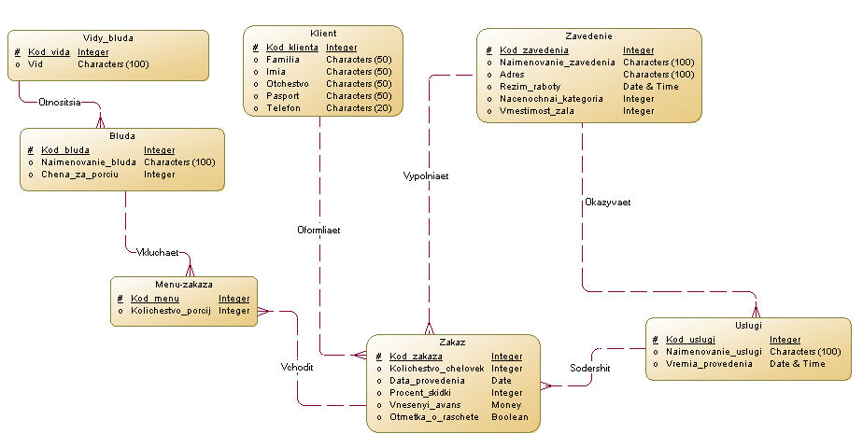

Рисунок 2 – Концептуальная модель для автоматизированной системы «ОТДЫХ»

СОЗДАНИЕ ФИЗИЧЕСКОЙ МОДЕЛИ
«ОТДЫХ»

На основании ранее полученной концептуальной модели в Power Designer можно автоматически сгенерировать физическую модель данных. Необходимые опции для генерации физической модели задаются в окне PDM Generation Options (с использованием команды Tools – Generate Physical Data Model…). Полученная физическая модель для автоматизированной системы «ОТДЫХ» представлена на рисунке 3.

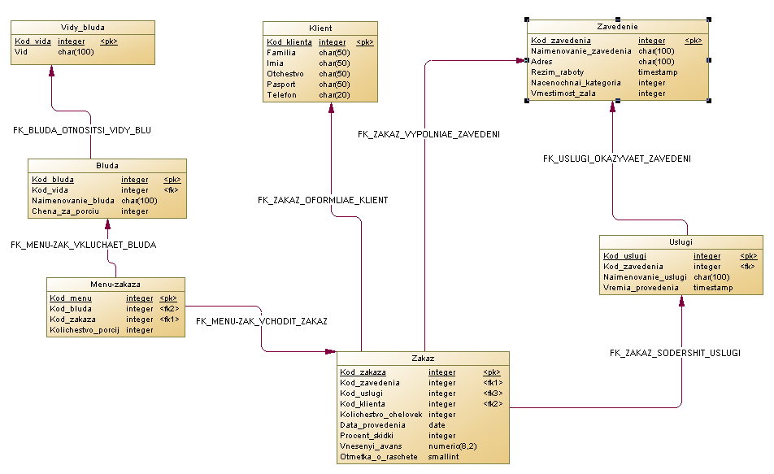

Рисунок 3 – Физическая модель для автоматизированной системы «ОТДЫХ»

